Bewusstlosgenlagerung
1. Schritt
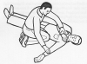
Der Helfer kniet auf der unverletzten Patientenseite. Den Patienten ansprechen und ihm die Hand geben. Atemwege freimachen und freihalten. Atmung kontrollieren. 144 alarmieren!
Nun wird der zugewandte Arm 90° nach der Seite abgespreizt, der andere Arm des Patienten wird hoch auf die Brust gelegt.
2. Schritt
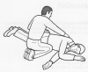
Den Patienten an der Schulter und Hüfte anfassen, langsam und sorgfältig gegen den Helfer drehen, bis die Bauchseite stark bodenwärts zeigt. Oberliegendes Bein anwinkeln wobei de Fuss in die Kniekehle des anderen Beines zu liegen kommt.

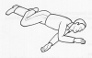
3. Schritt
Der obenliegende Arm so lagern, dass der Vorderarm parallel zum Köper auf der Unterlage liegt. Kopf sehr vorsichtig gerade hinlegen und anschliessend so drehen, dass das Gesicht schräg nach unten gerichtet ist. Der leicht geöffnete Mund soll den tiefsten Punk darstellen. Nie, nie etwas unter den Kopf legen!
Patient immer zudecken und mit ihm sprechen!

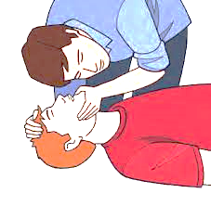
Ständig Atmung und Kreislauf kontrollieren.
Bei Ausfall der Atmung sofort mit Herzmassage beginnen

Nato - Lagerung
1. Schritt
- Den bewusstlosen Patienten ansprechen und ihm die Hand geben.
- Die Atemwege des Patienten frei machen, hören und schauen, ob er atmet.
- Die Atemwege freihalten – sofort 144 anrufen. Anschliessend die Hosentaschen kontrollieren, ob Taschenmesser, Handys, Taschentücher ect. dem Patienten Schmerzen zuführen können, wenn ja entfernen. Bei Brillenträger Brille sorgfältig wegnehmen und an einen sicheren Ort legen.
2. Schritt
Zunächst kniet man sich auf eine Seite des Patienten, der flach auf dem Boden liegt. Dann legt man den Arm des Patienten, der beim Helfer ist, gestreckt unter seinen Körper. Die Handfläche schaut Richtung Gesäss.
3. Schritt
Dann streckt man sich nach dem anderen Arm des Betroffenen aus und ergreift seine Schulter. Mit der anderen Hand fasst man am Gesäss an (oder den Gurt oder Rand der Hosentasche) und dreht den Patienten mit einem starken Zug über die Hand, die unter dem Patienten liegt. Nun liegt der Patient auf dem Bauch – gestützt von den Knien des Helfers.
4. Schritt
Handelt es sich um einen korpulenten Patienten, lässt man ihn auf dem Bauch liegen, schiebt eine Decke unter den Bauch. Der hintere Arm wird leicht angewinkelt. Der vordere Arm wird so hingelegt, dass er nicht das Gesicht berührt. Bei allen anderen Patienten, wird das untere Bein angewinkelt und das obere gerade darübergelegt. Der Fuss des oberen Beines berührt auch den Boden.

5. Schritt
Bei diesem Schritt legt man den Kopf des Betroffenen gerade hin (nicht überstrecken) und schaut, dass der Mund des Betroffenen durch die Lagerungsposition zu der tiefsten Stelle des Körpers wird. Damit beugt man einer möglichen Erstickungsgefahr vor. Nun liegen die Atemwege des Patienten frei.

6. Schritt
Patient immer mit einer Decke zudecken, schauen, dass kein Körperteil des Patienten auf dem kalten Boden liegt. Seinen Kopf sorgfältig in seine Hand (Hand des Helfers) nehmen und immer mit dem Patienten sprechen.
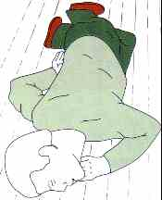
unteres Bein anwinkeln

Arm anwinkeln

Arm anwinkeln

Hand nicht unter den Kopf

3

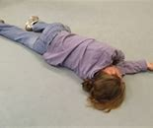
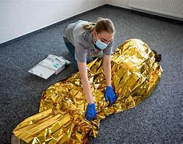

Zudecken nicht vergessen

Idee: www.sapir.eu/3675/wie-macht-man-die-stabile-seitenlage (Januar/Februar 2014)
http://www.med.kit.edu/downloads/Erste_Hilfe_DIN_A3_Plakat.pdf
http://www.patientenfragen.net/erste-hilfe/stabile-seitenlage-t9181.html
http://www.feuerwehr-wilster.de/pages/feuerwehr/erste-hilfe/stabile-seitenlage.php
https://www.ace.de/fileadmin/user_upload/erste_hilfe_folie.jpg

